Отчет о проведении новогодних праздников и зимних каникул
МБОУ «Обильновская ООШ»

В период новогодних праздников и зимних каникул 2018-2019 учебного года в МБОУ «Обильновская ООШ» согласно утвержденному плану проведены:
- Праздник елки новогодней;
- Зимние узоры –мастер-класс по вырезанию снежинок;
- В гостях у чая- посиделки( к международному Дню чая);
-Шахматно-шашечный турнир;
- Игры на свежем воздухе;
- Веселые старты «Зимние забавы»;
- Рождественская ярмарка;
- Литературная страничка «Читаем Ч.Айтматова»;
- Просмотр мультфильма «история шахмат»

Новый год — самый любимый и долгожданный праздник! А для детей, Новый год — это настоящая сказка, волшебство и множество сюрпризов!
В новогодние праздники наша школа очень преобразилась, стала праздничной, нарядной и более уютной. Детский смех, шутки и радость царили в школе весь каникулярный период. А лучшей наградой для педагогов стали восторженные взгляды детей.
Новогоднее представление, которое прошло 27.12.2018г.,было насыщено интересными, веселыми конкурсами, занимательными играми, задорными танцами, зимними песнями, хороводами вокруг ярко украшенной, сверкающей елки.Педагоги создали праздничное настроение у детей, сказочную атмосферу Нового года посредствам активного их участия в игровой программе.
В проведенных мероприятиях приняли участие 21 обучающийся школы и 9 малышей кружка « Колобок»
Валяева Л.С. и Досубаева М.Т. провели игры на свежем воздухе «Зима волшебная», где ребята окунулись в мир зимних игр и развлечений («Дедушка Мороз», «Что любит елка», «Новогодняя шкатулка», «Друзья –приятели», «Елочные кричалки» и др.)

Новогодняя программа включала в себя подвижные игры («Елки», «Снежки», «Санки»), конкурсы («Шляпа», «Я все»), танцевальные паузы, дана познавательная информация о праздновании Нового года в игровой форме. Мероприятие помогло активизировать коммуникативные способности учащихся.
Все дети были активны, эмоциональны, вели себя естественно и непринужденно, испытывали чувство радости и удовлетворенности от проводимых игр, конкурсов и викторин. Дети с большим удовольствием участвовали в них, водили хороводы вокруг сверкающей елки. Все участники получили много позитивных эмоций.
Для развития творческих способностей учащихся, интереса и желания больше узнать о русской литературе, эмоциональной отзывчивости, чувства красоты слова, педагог Лушкина Л.А.. для учащихся 08.01.19 г. провела мероприятие «Читаем Ч.Айтматова». Учащиеся читали отрывки из произведений писателя, смотрели красочную презентацию о творчестве, делились впечатлением о прочитанном.
Каникулы- это одна из важнейших составляющих детской жизни. От того насколько хорошо отдохнут воспитанники будет зависеть их учебная мотивация, успеваемость и настроение. Веселые игры, занимательные викторины, эстафеты, интеллектуальные состязания, творческие конкурсы, проводившиеся на мероприятиях, дают возможность проявить себя и найти каждому учащемуся дело по душе. С большим интересом прошел конкурс шахматно-шашечный турнир( работа кружка педагога Сапожниковй К.З.), просмотрели мультфильм из истории шахмат.
С большим интересом, красочно прошла Рождественская ярмарка, к проведению этого мероприятия никто не остался равнодушным.
Новогодние праздники и зимние каникулы, которые проводились в школе надолго запомнятся учащимся, родителям и педагогам тем, что создали невероятное праздничное настроение, позитивный эмоциональный настрой, хорошее настроение.
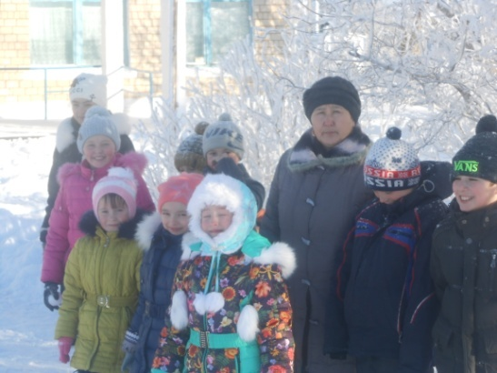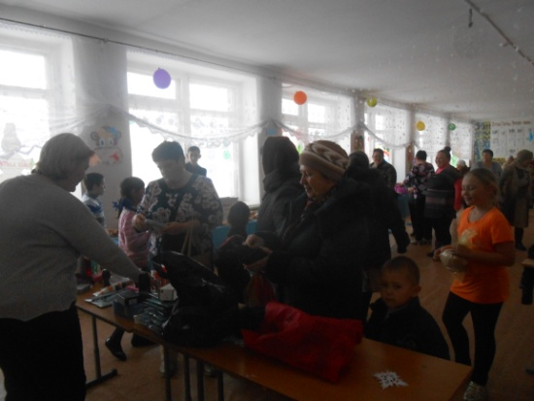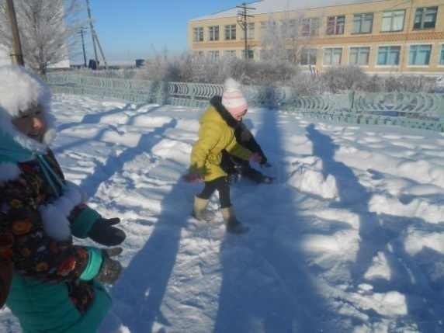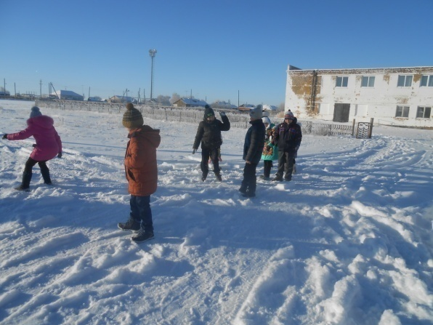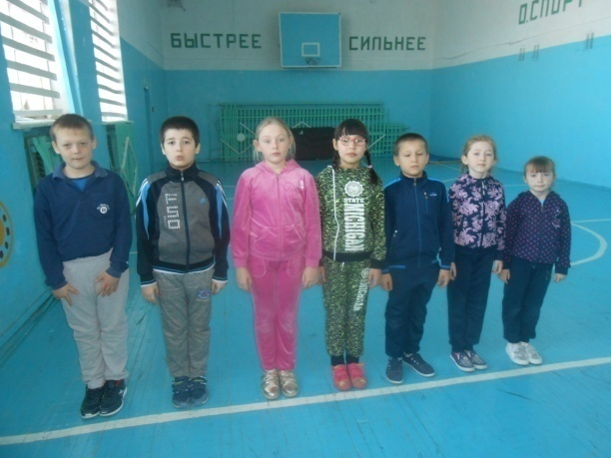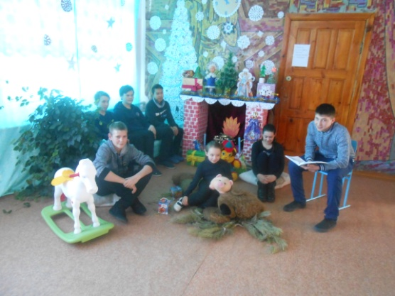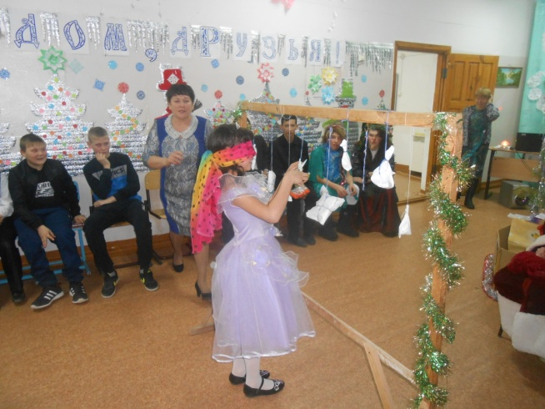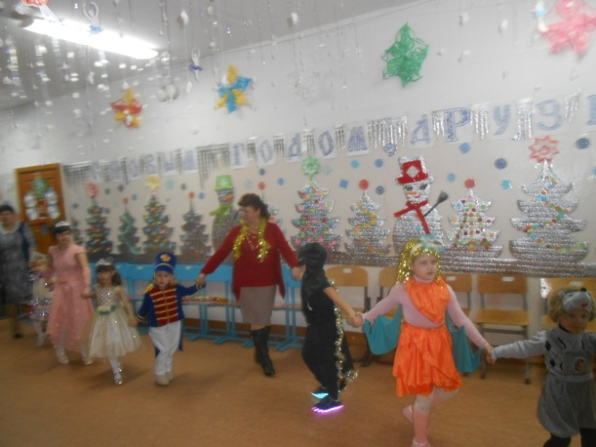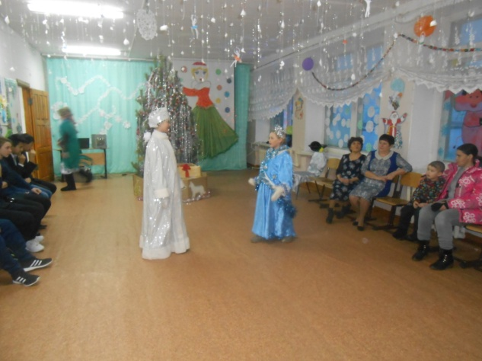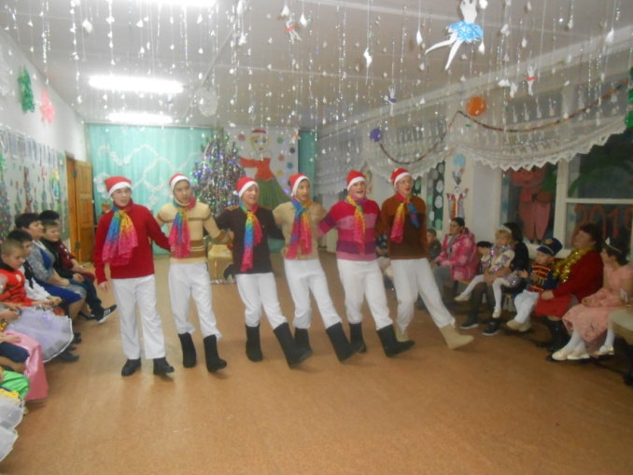

08.01.2019г.
Галкина В.В.

